Конспект НОД «Снежинка»
с детьми старшего дошкольного возраста

Воспитатель: Долгушина Н.Ю.

Образовательная область: познавательное развитие
Возрастная группа: старшая группа
Тема: «Снежинка»
Образовательные задачи:
- Актуализировать, систематизировать представление о свойствах воды, о превращениях происходящие с ней в природе.
- Формировать представление о том, как появляется снег; о пользе и вреде снега.
- Развивать познавательный интерес.
- Закреплять умение выкладывания камешками Марблс по контуру.
- Развивать мелкую моторику рук.
- Учить анализировать, делать выводы.
Оборудование:
1.Презентация (снежинка)
2.Карточки 3 (агрегатное состояние воды), 15 картинок: примеры агрегатных состояний воды.
3.Эмблемы со снежинками 8 шт.
4.Макет.
5. Карточки (польза и вред от снега).
6.Карточки с контуром снежинок – 2 шт.
7. Камешки Марблс.
Ход НОД:
1. Введение в ситуацию
Дидактические задачи:
1.Мотивировать детей на включение в игровую деятельность.
2. Актуализировать знания об окружающем мире.
Воспитатель собирает детей около себя, загадывает загадку:
В гости прилетела
Звёздочка хрустальная.
На ладошку села –
От тепла растаяла.
( Снежинка) А. Алферова
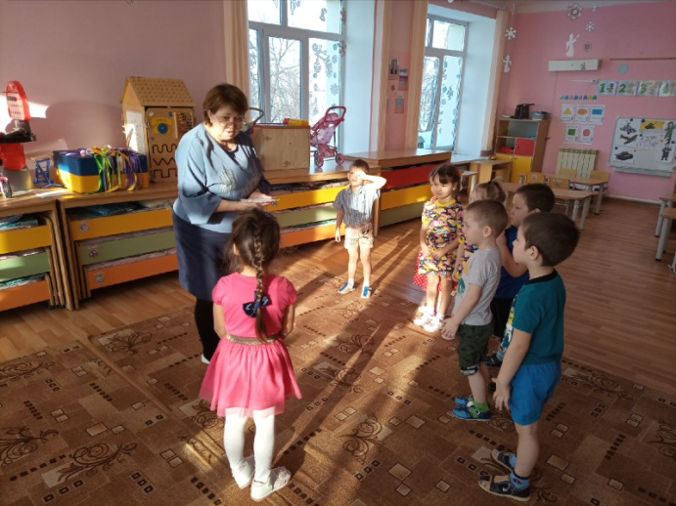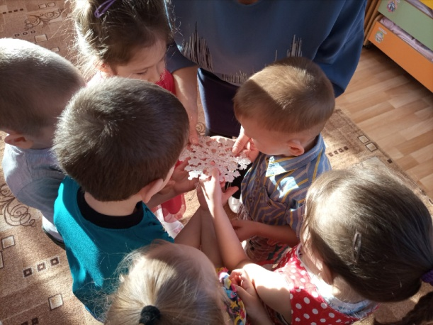

-Ребята, о чем речь в этой загадке? Почему звездочка хрустальная?
-В какое время года можно увидеть снежинку?
- Ребята, а скажите, какое у нас сейчас наступило время года?
-А кто скажет, в какие забавы играют дети зимой?
-Да зимой много забав: играть в снежки; лепить снеговика, крепость, кататься на санках, лыжах. И все они связаны со снегом.
-Скажите, а из чего состоит снег?
2. Актуализация знаний
Дидактические задачи:
- Актуализировать представление о свойствах воды: трех ее агрегатных состояний: жидкое, парообразное, твердое.
- Развивать внимание, речь.
-На твою варежку легла снежинка – маленькая ледяная звездочка. И тебе стало интересно: откуда она прилетела? Но пока ты рассматривал это ледяное чудо- снежинка исчезла.
-Ребята, куда исчезнет снежинка?
-Снежинка превратиться в воду.
-Вода – это необыкновенное вещество. Она дает нам не только возможность выжить, но и дарит такую красоту, как снежинки.
-Мы проводили с вами много опытов и выяснили, что вода имеет несколько состояний. Назовите, какие это состояния?
- А чтобы определить, правильно ли вы умеете определять состояние воды, поиграем в игру.
Дидактическая игра «Определи состояние»
Дети подходят к столу, на котором находятся карточки с примерами состояния воды (по 3 на состояние: всего 9). На доске находятся 3 карточки с состоянием воды: жидкое, твёрдое, парообразное, под ними кармашек для карточек. Дети должны распределить карточки к нужному кармашку. Для этого они делятся на команды (заранее у них прикреплены жетоны-кружки разного цвета: синий, желтый, красный).

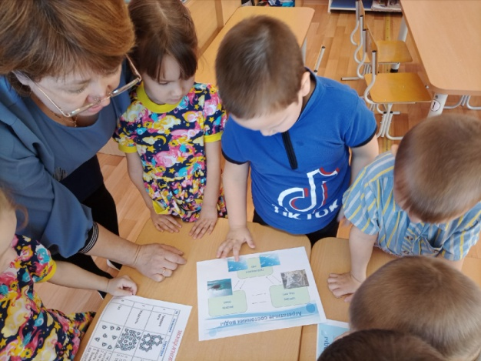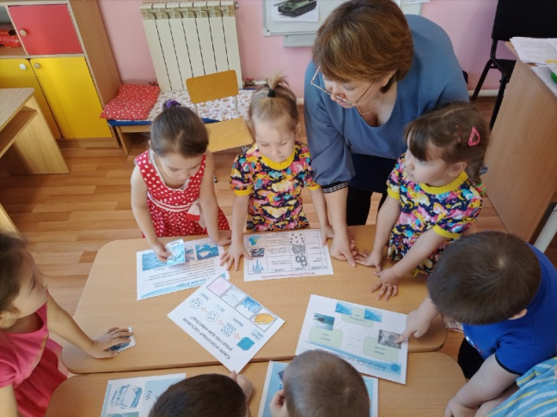

3. Затруднение в ситуации
Дидактические задачи:
- Создать мотивационную ситуацию для определения как образуется снежинка;
- Сформировать опыт под руководством воспитателя фиксации затруднения и понимания его причины.
- Молодцы вы справились с заданием. Вы правильно определили состояние воды.
- Ребята, вы знаете, что снег состоит из снежинок, а снежинка - это вода. А как образуется снежинка?
- Смогли вы ответить? Почему не смогли?
-А хотите узнать?
-А что нужно делать, если не знаешь, но очень хочешь узнать?
- Спросите.
4. «Открытие» нового знания
- Сформировать представление о том, как образуется снежинка, ее видах.
- Сформировать опыт самостоятельного открытия и эмоционального переживания радости открытия.
Когда-то люди считали, что снег или дождь – это водяные капельки. В теплое время года проливаются из туч дождиком, а зимой – вылетают снежинками. Но ученые доказали, что снежинки образовываются не из водяных капелек, а получаются из пара.
Этот пар содержится в воздухе постоянно. Он поднимается высоко в небо, туда, где очень холодно. Там водяной пар превращается в крошечные льдинки. Льдинки двигаются, сталкиваются и цепляются друг за друга. Так они растут, становятся все больше и больше. И начинают падать на землю красивыми снежными звездочками.
Вы уже знаете, как быстро тает снежинка. Можно едва успеть рассмотреть ее узор. Но ученые с помощью особых приборов смогли не только рассмотреть, но и назвать разные формы снежинок.
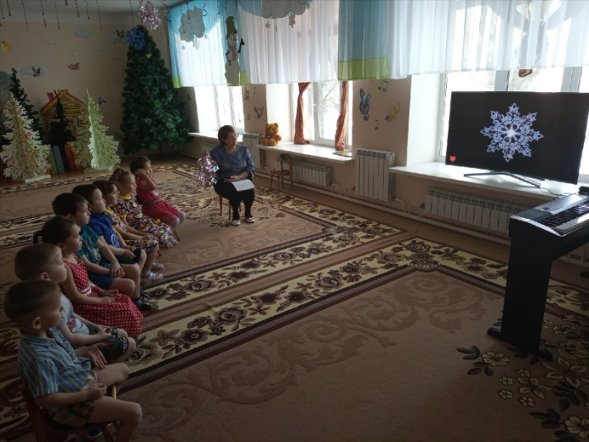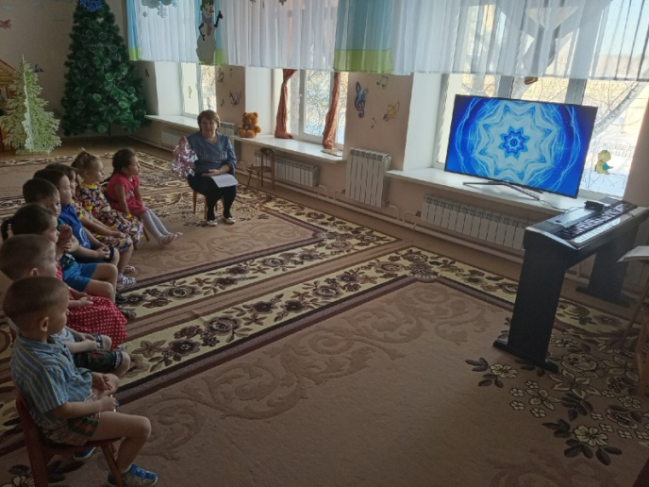
Бывают снежинки-звезды, снежинки-пластинки, иглы и пушинки. Есть даже снежинки-ежики, столбики и снежинки-запонки. (Я тебе подскажу, если ты не знаешь: запонки – это вид застежек)
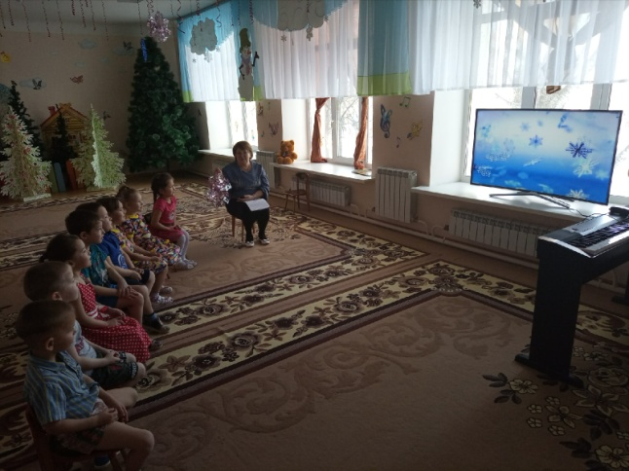
В разные дни снег падает по-разному. Какие снежинки будут падать на землю именно сегодня, зависит от погоды. Ты, наверное, замечал, как медленно кружится снег, если день безветренный и морозный. Снежинки получаются крупными с заметным блеском. Если вдруг поднимается ветер, снежинки меняются. Сильный ветер заставляет их быстро кружиться, снежинки ударяются друг о друга, ломаются и превращаются в снежную пыль. А еще бывает снег, похожий на крупу или на кусочки ваты. Такое происходит, если мороз слабый или его совсем нет.
Снежинки, действительно, очень красивые. Настоящее чудо природы. Но они нужны не только для красоты. Снег – это мягкое одеяло, которым зимой укрывается земля. И под ним, легким и пуховым, надежно укрыты от холодов все травинки и корни деревьев. Укрыты до самой весны.
Давайте посмотрим фотографии снежинок, которые учёные сделали под микроскопом и полюбуемся ещё раз их красотой.
- Снежинки очень красивые, давайте с вами представим, что вы снежинки и пустимся в снежный хоровод.

Физкультминутка
«Танец снежинок»
Дети берут эмблемы-снежинки и под музыку исполняют танец снежинок.
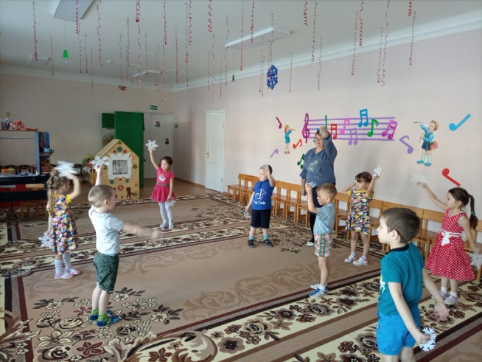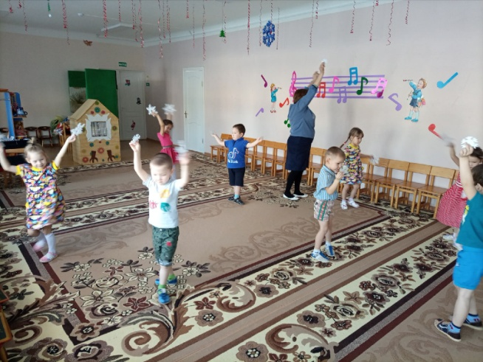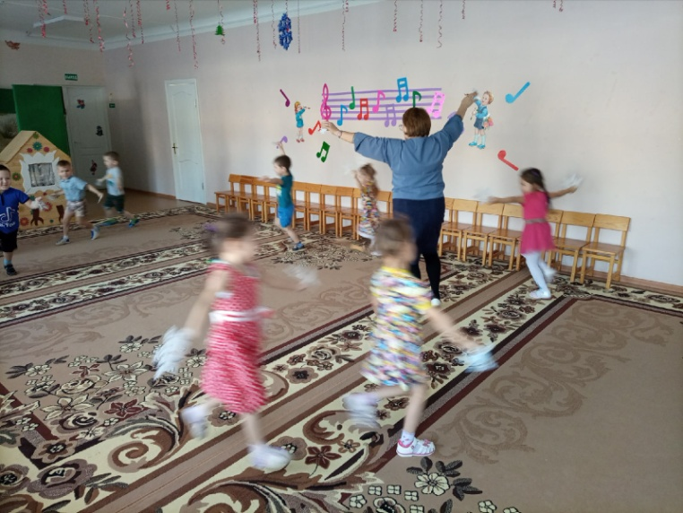
5. Включение нового знания в систему знаний.
Дидактические задачи:
- Формировать представление о пользе и вреде снега.
- Закреплять навыки выкладывания камешками Марблс по контуру;
- Развивать мелкую моторику рук.
-Молодцы у вас получился прекрасный танец.
Презентация
- Красоту снега воспевали многие поэты. Художники в своих картинах показывают нам красоту снега.
Зима в картинах художников

Чародейкою Зимою  Околдован, лес стоит,  И под снежной бахромою,  Неподвижною, немою,  Чудной жизнью он блестит.  (Ф.Тютчев) | Белая берёза под моим окном  Принакрылась снегом, точно серебром.  На пушистых ветках снежною каймой  Распустились кисти белой бахромой.  И стоит берёза в сонной тишине,  И горят снежинки в золотом огне.  А заря, лениво, обходя кругом,  Обсыпает ветки новым серебром.  (С. Есенин)
Зимний вечер
Буря мглою небо кроет,
Вихри снежные крутя;
То, как зверь, она завоет,
То заплачет, как дитя…
(А.С. Пушкин)

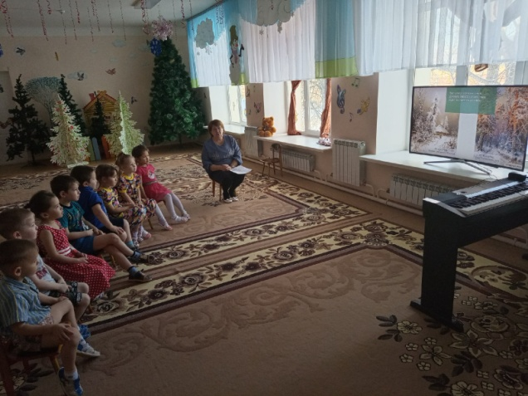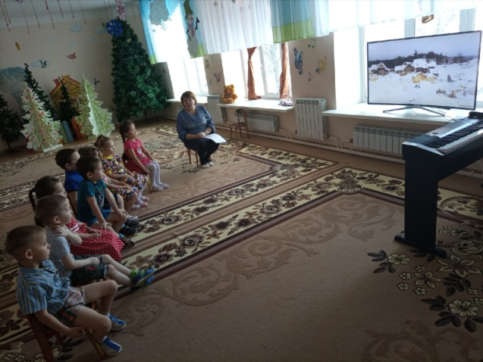
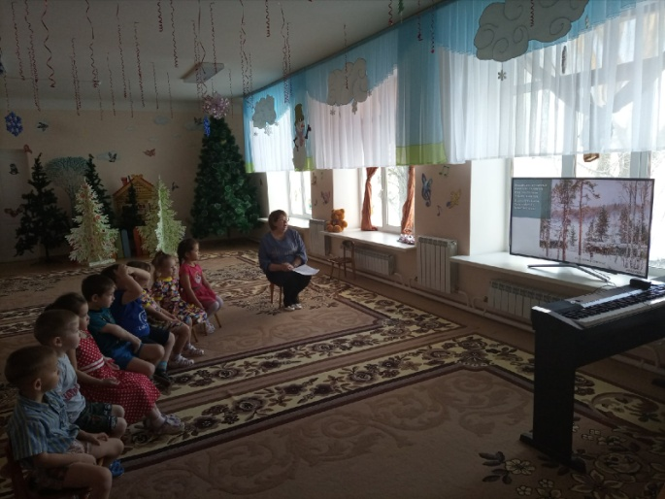
- Снег прекрасен, но скажите, а какую же пользу приносит снег, давайте вместе узнаем.
(Дети подходят к макету на столе, рядом стоит доска с карточками (польза и вред снега).
- Ребята что мы видим здесь?
- Давайте вместе посмотрим, какую пользу может принести снег.
(Дети берут вату и по ходу беседы укрывают названные объекты и называют для чего).
- Заяц - укрыть меняет шубку, становится не заметным
- Лиса спит – сохраняет тепло
- Птицы (тетерев, куропатки) – закапываются в снег от хищников
- Водоемы (снежно-ледовым одеялом) – защищая водоемы от замерзания и их обитателей от гибели
- Укрыть медведя, ежи – сохраняют тепло, помогают перезимовать при спячке
- Мышка - прятаться от хищников
- Корни деревьев – от вымерзания
- Озимые (поля) – защищает от вымерзания (нежная травка)
-Молодцы вы хорошо укрыли все снегом. Но вот наступил вечер и с неба посыпался снежок(дети берут конфетти и посыпают «снегом» макет).
- А вот ребята, скажите, в какие есть снежные забавы?
- Снег это не всегда хорошо.
- Выложите при помощи камешков Марблс по контуру снежинки: веселую – если снег приносит пользу, грустную – если снег приносит вред.
- Посмотрите на стол, помогите разобрать, когда снег приносит пользу, а когда вред.
Дети подходят к столу, выкладывают снежинки, а затем распределяют картинку к нужной снежинке (1- веселая, 2 – грустная).
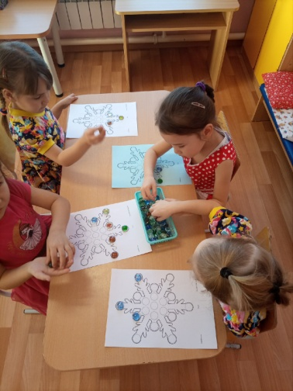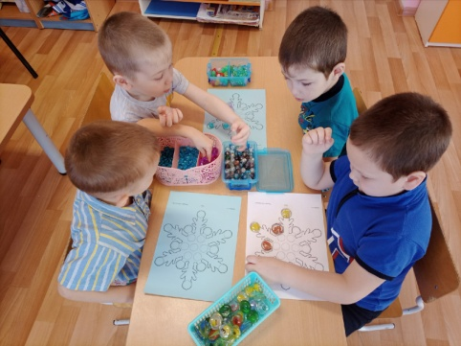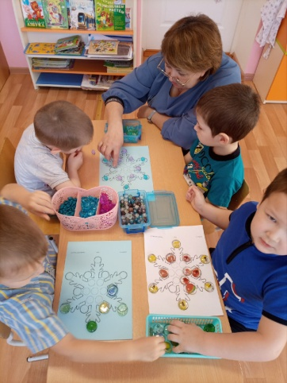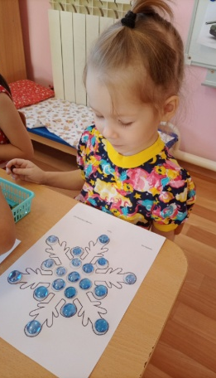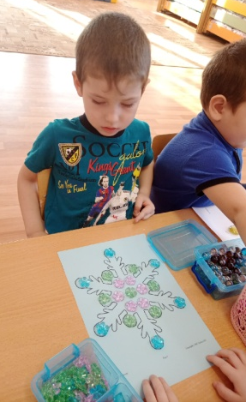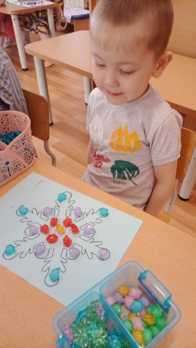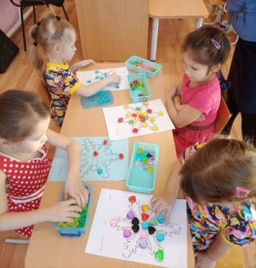

- Молодцы справились с заданием.
- Осмысление.
Дидактические задачи: восстановить в памяти детей то, что делали, и создать ситуацию успеха.

Воспитатель собирает детей около себя.
-Что вы сегодня нового узнали?
-Какую пользу приносит снег?
- А за что вы себя можете похвалить сегодня?

